**Молекулярное редактирование с использованием илидов серы:**

**синтез замещенных 2,3-дигидробензофуранов**

***Филиппова А.В., Шорохов В.В., Иванова О.А.***

*Студент, 6 курс специалитета*

*Московский государственный университет имени М.В. Ломоносова,   
химический факультет, Москва, Россия*

*E-mail: nastyafy1001@gmail.com*

Соединения, содержащие 2,3-дигидробезофурановый мотив, вызывают большой синтетический интерес вследствие проявления ими широкого спектра биоактивности, например, инсектицидной и акарицидной, фунгицидной и пестицидной (схема 1,a).

В рамках развития работ нашего коллектива, связанных c молекулярным редактированием, внедрением и переносом метиленовой группы в органические соединения с помощью илидов серы, нами была разработана оригинальная домино-реакция с участием салициловых альдегидов и (2-гидроксиарил)кетонов **1**, а также избытка метилида диметилсульфония, открывающая короткий путь к получению производных 2,3-дигидробензофуранов **3**, **4** (схема 1,c). Согласно литературным данным [1,2], при взаимодействии метилида диметилсульфоксония с салициловыми альдегидами или их иминами образуются 3-замещенные дигидробензофураны, продукты однократного метиленового переноса (схема 1,b). Наши исследования показали, что хемоселективный результат подобного превращения может быть принципиально иным. Использование более реакционноспособного и нестабилизированного илида – метилида диметилсульфония, взятого в избытке, – позволяет вводить в молекулу *два и даже три углеродных звена* за одну синтетическую стадию (схема 1,c).

В результате варьирования условий реакции этого сложного домино-процесса были разработаны методы хемоселективного получения фармакологически важных производных 1,2-дигидробензофуранов **3** и **4**, содержащих метилгидроксильную и метоксиметильную группы, соответственно.

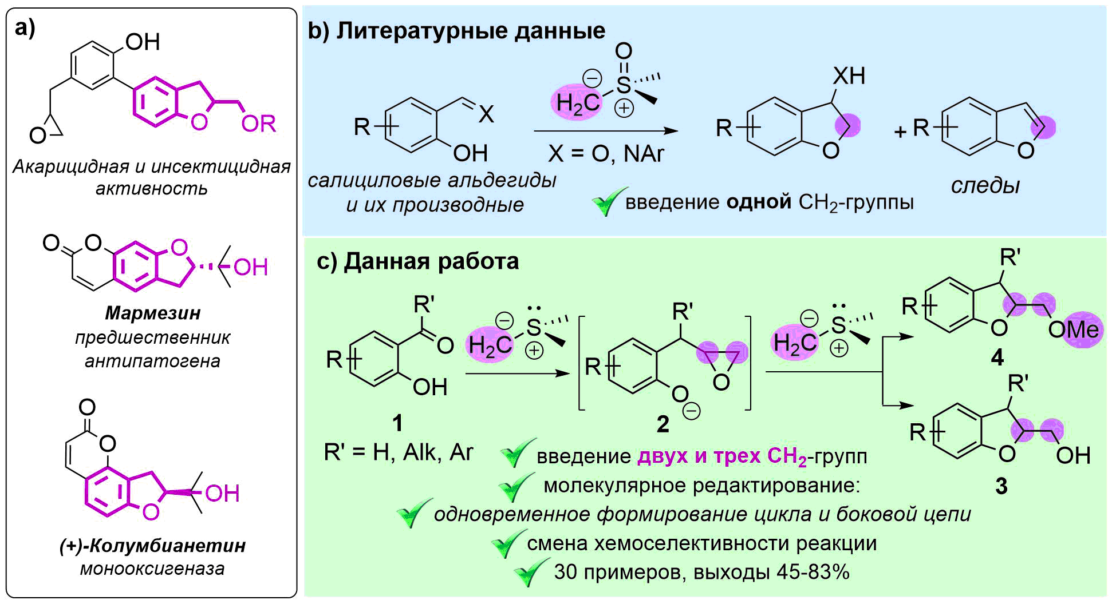

**Схема 1.** Реакции замещенных салициловых альдегидов и кетонов с илидами серы.

**Литература**

1. Lantos I., Flisak J., Liu L., Matsuoka R., Mendelson W., Stevenson D., Tubman K., Tucker L., Zhang W.-Y., Adams J., Sorenson M., Garigipati R., Erhardt K., Ross S. Enantioselective Synthesis of 5-LO Inhibitor Hydroxyureas. Tandem Nucleophilic Addition−Intramolecular Cyclization of Chiral Nitrones // J. Org. Chem. 1997. Vol. 62. P. 5385–5391.
2. Fang Z., Zhang Y., Guo Y., Jin Q., Zhu H., Xiu H., Liu Z., Wang Y. The [4+1] cyclization reaction of 2-hydroxylimides and trimethylsulfoxonium iodide for the synthesis of 3-amino-2,3-dihydrobenzofurans // New J. Chem. 2022. Vol. 46. P. 18124–18127.